
成

绩


操作系统实验报告

学生学院 计算机学院
专业班级 19级软件工程（1）班
学 号 3119005028
学生姓名 魏耀辉
指导教师 李 敏

2021年06月17日

 | 评价标准 |  |  |  | 分数比例 | 成绩
实验报告 | 实验报告结构包含：  1、实验目的  2、实验内容及要求  3、实验设计方案及原理  4、程序流程图（包括主程序流程图，以及各程序之间的调用关系）  5、重要数据结构或源程序中疑难部分的说明，需附详细注释  注意：不要附源代码，源代码要求在光盘中提交。  6、程序运行结果  7、结果分析与实验小结  评价标准如下：  优秀：实验报告内容完整、实验结论正确。  良好：实验报告内容完整、实验结论正确。  中等：实验报告内容完整。  及格：实验报告内容基本完整。  不及格：  有下列情况之一者，实验成绩评为不及格：  - 不能完成最基本的实验操作；  - 实验报告马虎、内容不全、无数据处理过程或数据处理过程不完整、实验无结论等；  - 实验报告有抄袭现象；  - 严重违反实验规章制度并造成不良后果。  5、 未做实验，无故缺席或者迟到30分钟以上者，不能补做。 |  |  |  | 40%
程序 | 优秀:  1、 在课堂规定的时间内较好地完成了全部实验任务；  2、 课堂检查时，熟练实验内容，能正确回答老师提出的问题；  良好：  1、 在课堂规定的时间内完成了全部实验任务，但有些算法未能实现；  2、 课堂检查时，较为熟练实验内容，能正确回答老师提出的问题；  中等：  1、 在课堂规定的时间内没有完成全部实验任务；  2、 能利用课后时间继续完成实验，在规定时间前提交所有实验任务；  及格：  1、 在课堂规定的时间内没有完成全部实验任务；  2、 能利用课后时间继续完成实验，在规定时间前提交实验任务，但有些算法未能实现；  不及格：  有下列情况之一者，实验成绩评为不及格：  - 不能完成最基本的实验操作；  - 实验报告马虎、内容不全、无数据处理过程或数据处理过程不完整、实验无结论等；  - 实验报告有抄袭现象；  - 严重违反实验规章制度并造成不良后果。  - 未做实验，无故缺席或者迟到30分钟以上者，不能补做。 |  |  |  | 60%
总评成绩 | 优 | 良 | 中 | 及格 | 不及格
目录
实验一 进程调度 6
一、 实验目的 6
二、 实验内容及要求 6
三、 实验设计方案及原理 7
（一）最高优先数优先算法 7
（二）时间片轮转法算法 7
（三）多级反馈队列调度算法 7
四、 程序流程图 7
（一） 最高优先数优先算法 8
（二） 时间片轮转法算法 9
（三） 多级反馈队列调度算法 9
五、 各程序之间的调用关系 10
（一） 最高优先数优先算法 10
（二） 时间片轮转法算法 10
（三） 多级反馈队列调度算法 11
六、 重要数据结构及疑难说明 11
（一） 最高优先数优先算法 11
（二） 时间片轮转法算法 12
（三） 多级反馈队列调度算法 13
七、 程序运行结果 15
(一) 最高优先数优先算法 15
(二) 时间片轮转法算法 16
(三) 多级反馈队列调度算法 17
八、 结果分析与实验小结 17
（一） 最高优先数优先算法结果分析 17
（二） 时间片轮转法算法结果分析 17
（三） 多级反馈队列调度算法结果分析 18
（四） 实验小结 18
实验二 作业调度 19
一、 实验目的 19
二、 实验内容及要求 19
（一）为单道批处理系统设计一个作业调度程序 19
（二）模拟批处理多道操作系统的作业调度 19
三、 实验设计方案及原理 19
（一） 单道批处理系统 20
（二） 多道批处理系统 20
（三）实验原理 20
四、 程序流程图 21
（一） 单道批处理系统 21
（二） 多道批处理系统 22
五、 各程序之间的调用关系 23
（一） 单道批处理系统 23
（二） 多道批处理系统 23
六、 重要数据结构及疑难说明 24
（一） 单道批处理系统 24
（二） 多道批处理系统 26
七、 程序运行结果 28
（一） 单道批处理系统 28
（二） 多道批处理系统 30
八、 结果分析与实验小结 32
（一） 单道批处理系统结果分析 32
（二） 多道批处理系统结果分析 33
（三） 实验小结 33
实验三 可变式分区分配 34
一、 实验目的 34
二、 实验内容及要求 34
三、 实验设计方案及原理 34
（一）可变式分区分配管理方案 34
（二）段页式存储管理的地址转换的模拟程序 35
四、 程序流程图 36
（一） 可变式分区分配管理方案 36
（二） 段页式存储管理的地址转换的模拟程序 36
五、 各程序之间的调用关系 37
（一） 可变式分区分配管理方案 37
（二） 段页式存储管理的地址转换的模拟程序 37
六、 重要数据结构及疑难说明 37
（一） 可变式分区分配管理方案 37
（二） 段页式存储管理的地址转换的模拟程序 42
七、 程序运行结果 42
（一） 可变式分区分配管理方案 42
（二） 段页式存储管理的地址转换的模拟程序 49
八、 结果分析与实验小结 49
（一） 可变式分区分配管理方案 49
（二） 段页式存储管理的地址转换的模拟程序 50
实验四 磁盘调度算法 51
一、 实验目的 51
二、 实验内容及要求 51
三、 实验设计方案及原理 51
四、 程序流程图 51
五、 各程序之间的调用关系 52
六、 重要数据结构及疑难说明 52
数据结构： 52
算法： 52
七、 程序运行结果 56
八、 结果分析与实验小结 56
（一）先来先服务算法（FCFS） 56
（二）最短寻道时间优先算法（SSTF） 56
（三）扫描算法（SCAN） 57
（四）循环扫描算法（CSCAN） 57

实验一 进程调度
- 实验目的
用高级语言编写和调试一个进程调度程序，以加深对进程的概念及进程调度算法的理解。
- 实验内容及要求
设计一个有 N个进程共行的进程调度程序。 要求采用最高优先数优先的调度算法（即把处理机分配给优先数最高的进程），时间片轮转算法，多级反馈队列调度算法这三种算法。
每个进程有一个进程控制块（ PCB）表示。进程控制块可以包含如下信 息：进程 名、优先数、到达时间、需要运行时间、已用CPU时间、进程状 态等等。
进程的优先数及需要的运行时间可以事先人为地指定（也可以由随机数 产生）。进 程的到达时间为进程输入的时间。进程的运行时间以时间片为单 位进行计算。
每个进程的状态可以是就绪 W（Wait）、运行R（Run）、或完成F（Finish）三种状态之一。
就绪进程获得 CPU后都只能运行一个时间片。用已占用CPU时间加1来表示。
如果运行一个时间片后，进程的已占用 CPU时间已达到所需要的运行时间，则撤消该进程，如果运行一个时间片后进程的已占用CPU时间还未达所需要的运行时间，也就是进程还需要继续运行，此时应将进程的优先数减1（即降低一级），然后把它插入就绪队列等待CPU。 每进行一次调度程序都打印一次运行进程、就绪队列、以及各个进程的 PCB，以便进行检查。
重复以上过程，直到所要进程都完成为止。

- 实验设计方案及原理

（一）最高优先数优先算法
实验设计方案：在进程获得一次CPU后就将其优先数减少1。或者，进程等待的时间超过某一时限时增加其优先数的值。
原理：CPU分配给就绪队列中优先数最高的进程。静态优先数是在创建进程时确定的，并在整个进程运行期间不再改变。动态优先数是指进程的优先数在创建进程时可以给定一个初始值，并且可以按一定原则修改优先数。

（二）时间片轮转法算法
实验设计方案：所有就绪进程按 FCFS排成一个队列，总是把处理机分配给队首的进程，各进程占用CPU的时间片相同。如果运行进程用完它的时间片后还为完成，就把它送回到就绪队列的末尾，把处理机重新分配给队首的进程。直至所有的进程运行完毕。
原理：简单时间片轮转法每个进程占用CPU时间相同，队头进程运行后插入队尾

（三）多级反馈队列调度算法
实验设计方案：定义多个队列，每个队列使用简单时间片轮转法，除最后一个队列外时间片轮转均只轮转一次，所有进程在最后一个队列都需要完成。
原理：当一个新进程进入内存后，首先将它放入第一队列的末尾，按FCFS原则排队等待调度。当轮到该进程执行时，如能在该时间片内完成，便可准备撤离系统；如果它在一个时间片结束时尚未完成，调度程序便将该进程转入第二队列的末尾，再同样地按FCFS原则等待调度执行，以此类推。

- 程序流程图

- 最高优先数优先算法
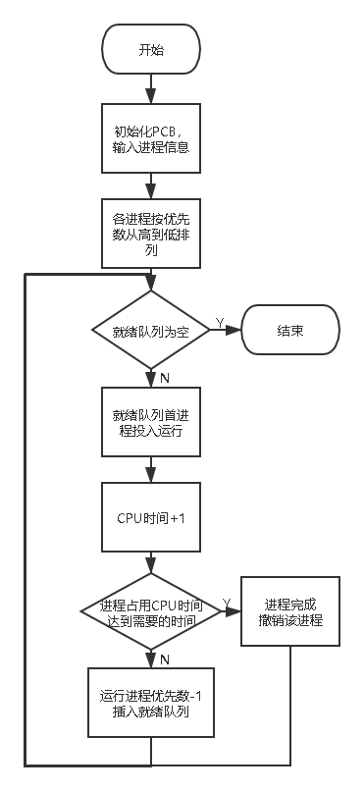

- 时间片轮转法算法
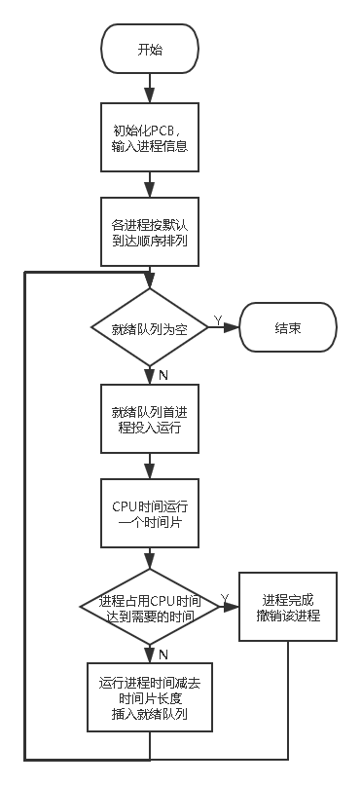
- 多级反馈队列调度算法
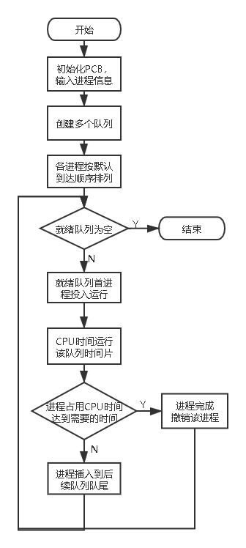
- 各程序之间的调用关系
- 最高优先数优先算法
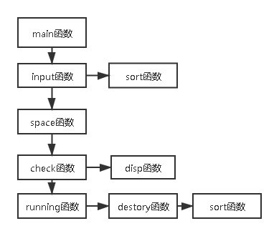
- 时间片轮转法算法
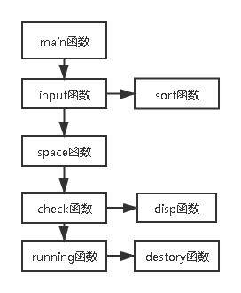

- 多级反馈队列调度算法
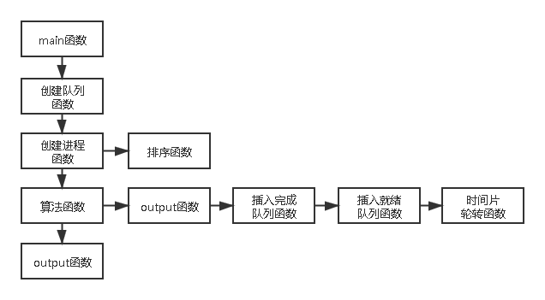

- 重要数据结构及疑难说明
- 最高优先数优先算法
数据结构：
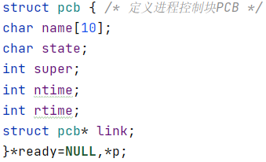

主要算法：
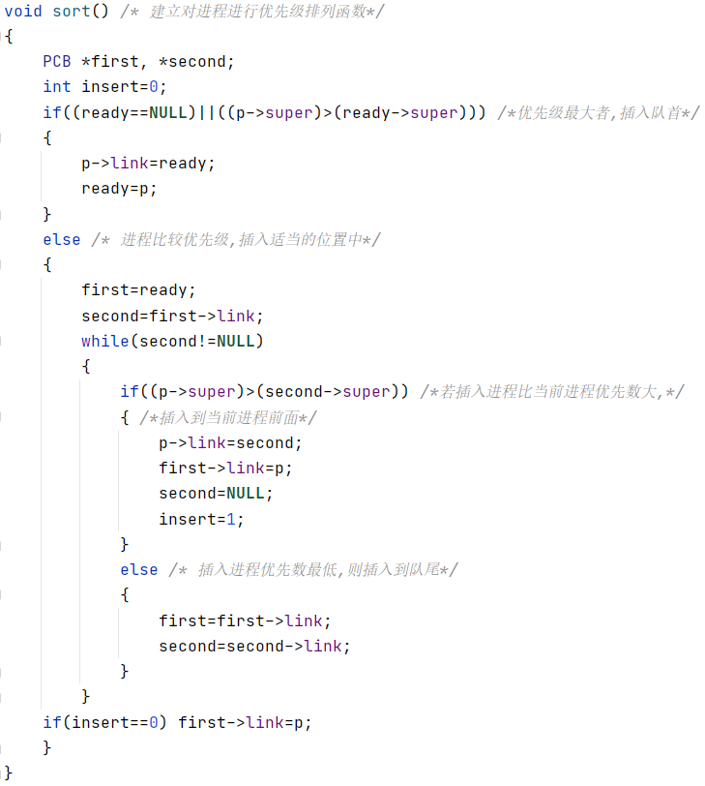
- 时间片轮转法算法
数据结构：
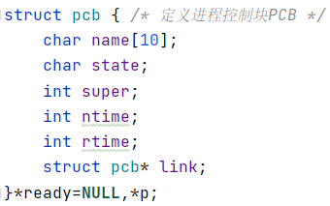
主要算法：
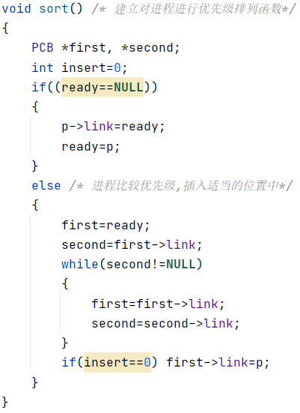
- 多级反馈队列调度算法
数据结构：
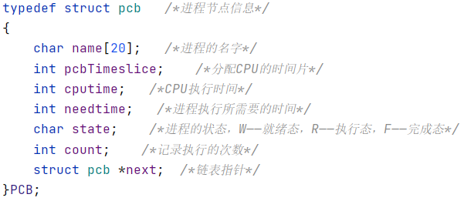

主要算法：
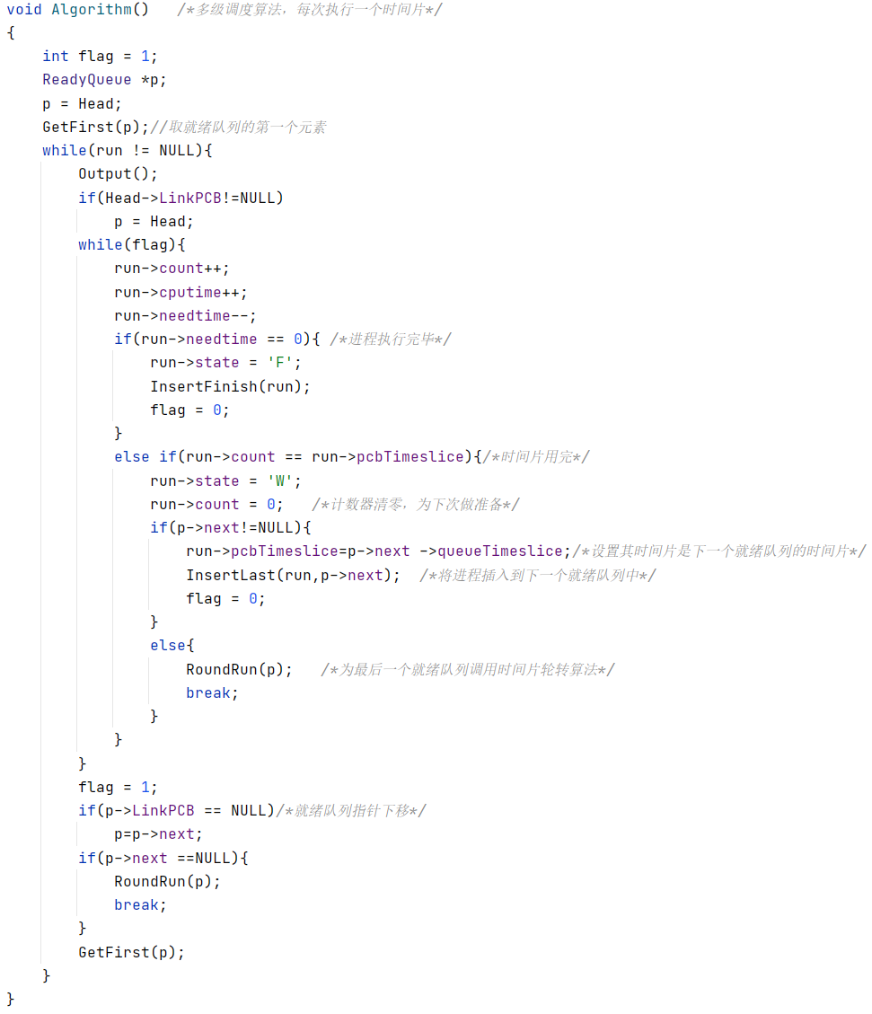

- 程序运行结果
- 最高优先数优先算法
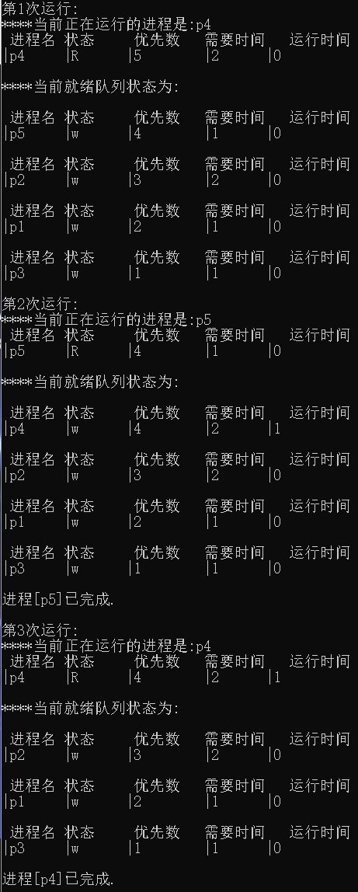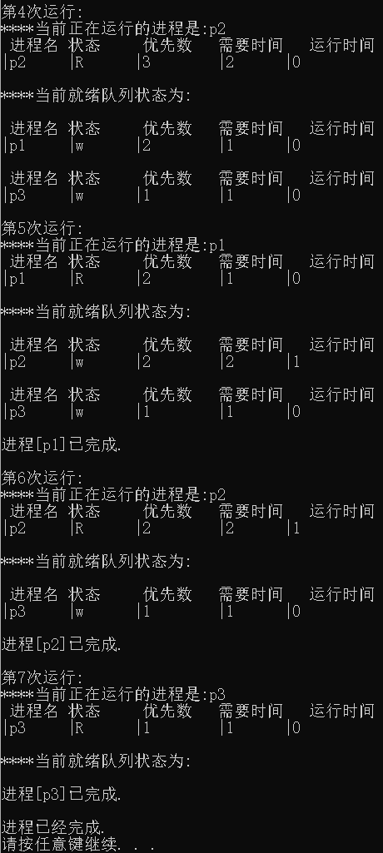
- 时间片轮转法算法
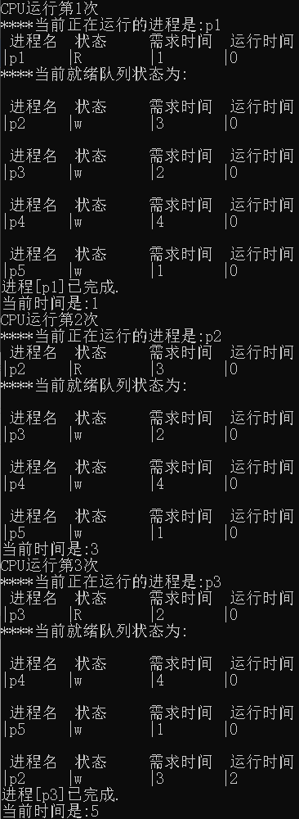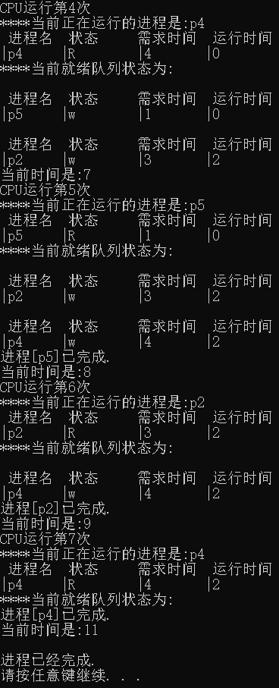

- 多级反馈队列调度算法
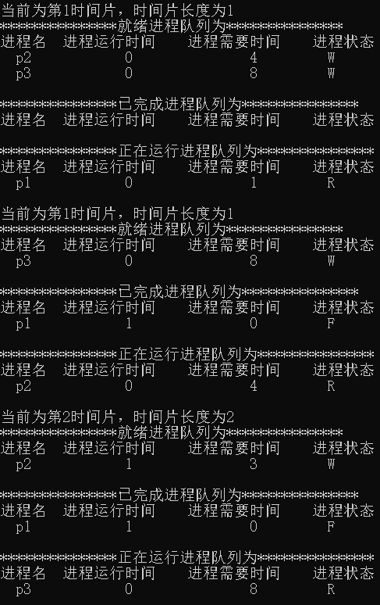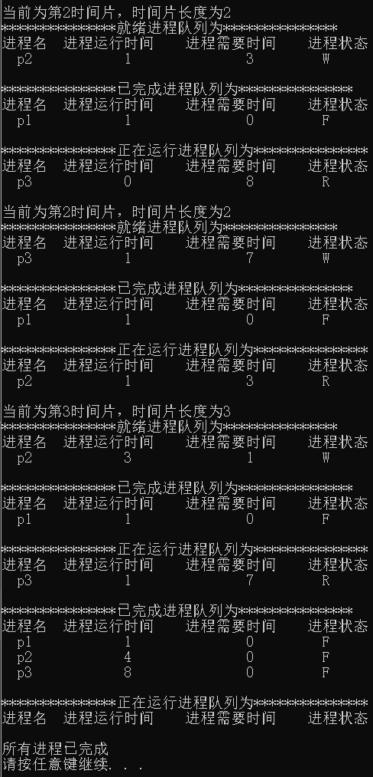
- 结果分析与实验小结
- 最高优先数优先算法结果分析
结果分析：设置了五个进程且优先级分别从1-5，其中优先级最高为5的p4先占用CPU运行，运行一个CPU时间后优先级-1并插入到就绪队列中，因为p4的优先级为4，所以插入到了就绪队列的队头，而正在运行的p5在运行后同样优先级-1，直到所有进程运行完毕。
- 时间片轮转法算法结果分析
结果分析：将时间片设为2，根据算法在进程完成后马上释放CPU资源，因为p1需求时间为1，而时间片为2，所以在时间1时释放CPU资源，并马上轮到p2，在p2进行一个时间片后插入到就绪队列的队尾，其余进程算法同等，直到所有进程运行完毕。
- 多级反馈队列调度算法结果分析
结果分析：设置3个队列，时间片分别为1，2，4。进程p1在第一队列时就完成了，p2和p3进程运行完第一队列的时间片后还没完成，进入第二队列，在运行第二队列的时间片后还没完成，p2和p3进入第三队列，因为第三队列是最后一个队列，所以p2和p3会在第三队列进行简单时间片轮转法直到进程完成。
- 实验小结
本次实验实现了最高优先数优先算法、时间片轮转法算法、多级反馈队列调度算法，对进程调度有了更深刻的理解和学习。通过算法的实现，可得知①最高优先数优先算法可能会导致低优先数的进程一直无法被运行，但高优先数的进程能较快完成任务②时间片轮转法较为公平，但可能会使运行时间长的进程在等待时间上更加漫长③多级反馈队列比较均衡。

实验二 作业调度
- 实验目的
本实验要求学生模拟作业调度的实现，用高级语言编写和调试一个或多个作业调度的模拟程序，了解作业调度在操作系统中的作用，以加深对作业调度算法的理解。
- 实验内容及要求

（一）为单道批处理系统设计一个作业调度程序
编写并调试一个单道处理系统的作业等待模拟程序。作业调度算法：分别采用先来先服务（FCFS）、最短作业优先（SJF）、响应比高者优先（HRN）的调度算法。由于在单道批处理系统中，作业一投入运行，它就占有计算机的一切资源直到作业完成为止，因此调度作业时不必考虑它所需要的资源是否得到满足，它所占用的 CPU时限等因素。每个作业由一个作业控制块JCB表示，JCB可以包含如下信息：作业名、提交时间、所需的运行时间、所需的资源、作业状态、链指针等等。作业的状态可以是等待W(Wait)、运行R(Run)和完成F(Finish)三种状态之一。每个作业的最初状态总是等待W。
对每种调度算法都要求打印每个作业开始运行时刻、完成时刻、周转时间、带权周转时
间，以及这组作业的平均周转时间及带权平均周转时间，并比较各种算法的优缺点。

（二）模拟批处理多道操作系统的作业调度
编写并调试一个作业调度模拟程序。作业调度算法：分别采用先来先服务（FCFS）和短作业优先（SJF）调度算法。在批处理系统中，要假定系统中具有的各种资源及数量，调度作业时必须考虑到每个作业的资源要求，所需要的资源是否得到满足。作业调度程序负责从输入井选择若干个作业进入主存，为它们分配必要的资源，当它们能够被进程调度选中时，就可占用处理器运行。作业调度选择一个作业的必要条件是系统中现有的尚未分配的资源可满足该作业的资源要求。但有时系统中现有的尚未分配的资源即可满足某个作业的要求也可满足其它一些作业的要求，那么，作业调度必须按一定的算法在这些作业中作出选择。当作业正常运行完毕或因发生错误非正常终止时，作业进入完成状态，此时，系统将收回该作业所占用的全部资源，并清除有关的JCB。并输出显示作业运行情况及作业输出结果。

- 实验设计方案及原理
- 单道批处理系统
实验设计方案：假设在单道批处理环境下有四个作业JOB1、JOB2、JOB3、JOB4，已知它们进入系统的时间、估计运行时间。分别采用先来先服务（FCFS）、最短作业优先（SJF）、响应比高者优先（HRN）的调度算法，计算出作业的平均周转时间和带权平均周转时间。对每种调度算法都要求打印每个作业开始运行时刻、完成时刻、周转时间、带权周转时间，以及这组作业的平均周转时间及带权平均周转时间，并比较各种算法的优缺点
- 多道批处理系统
实验设计方案：作业调度算法：分别采用先来先服务（FCFS）和短作业优先调 度算法。可以参考课本中的方法自行设计。对于多道程序系统，要假定系统中具有 的各种资源及数量，调度作业时必须考虑到每个作业的资源要求。要求打印每选择 一个作业后的作业表变化情况以及作业被选中执行的次序。假定某系统可供用户使 用的主存空间共100KB，并有5台磁带机。由于本实验是模拟作业调度，假定程序 已经把一批作业的信息存放在输入井，并为它们建立了如下的作业表：

用户名 | 作业名 | 状态 | 到达时间 | 运行时间 | 内存需要 | 磁带机
A | JOB1 | 后备 | 9：00 | 0.25小时 | 20K | 2台
B | JOB2 | 后备 | 9：20 | 0.30小时 | 60K | 1台
C | JOB3 | 后备 | 9：30 | 0.15小时 | 45K | 3台
D | JOB4 | 后备 | 9：35 | 0.20小时 | 10K | 2台
E | JOB5 | 后备 | 9：45 | 0.10小时 | 25K | 3台
其中状态分为三种：
后备状态：作业已在输入井，但尚未被选中执行；
执行状态：作业被选中，正在执行；
完成状态：作业执行结束。

（三）实验原理
先来先服务算法：是按照作业进入输入井的先后次序来挑选作业，先进入输入井的作业优先被挑选，当系统中现有的尚未分配的资源不能满足先进入输入井的作业时，那么顺序挑选后面的作业。
最短作业优先算法：在作业到达的情况下，总是按作业要求运行的时间来选择作业，每次挑选要求运行时间短且资源要求能满足的作业先进入主存执行。
当作业执行结束进入完成状态时，做好释放资源等善后工作。本实验主要模拟作业调度，所以对处理器调度、作业控制过程简化。用输入随机数模拟处理器调度，用输出“用户名、作业名”模拟一个作业已经执行结束。为作业分配资源可用修改资源分配表来代替。
- 程序流程图
- 单道批处理系统
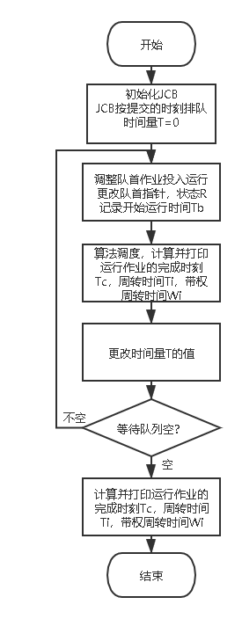
- 多道批处理系统
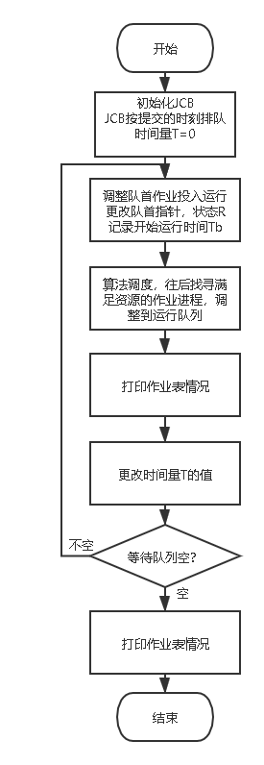

- 各程序之间的调用关系
- 单道批处理系统
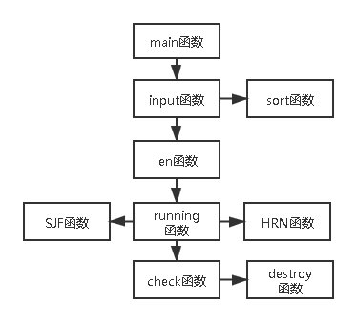
- 多道批处理系统
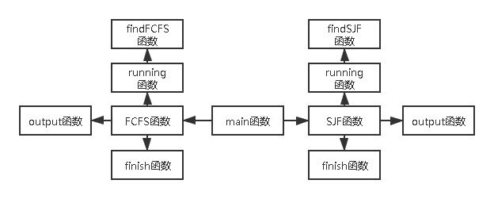

- 重要数据结构及疑难说明
- 单道批处理系统
数据结构：
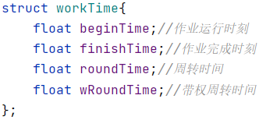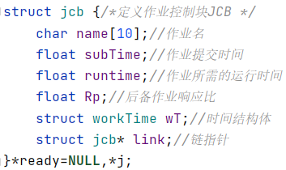
算法：
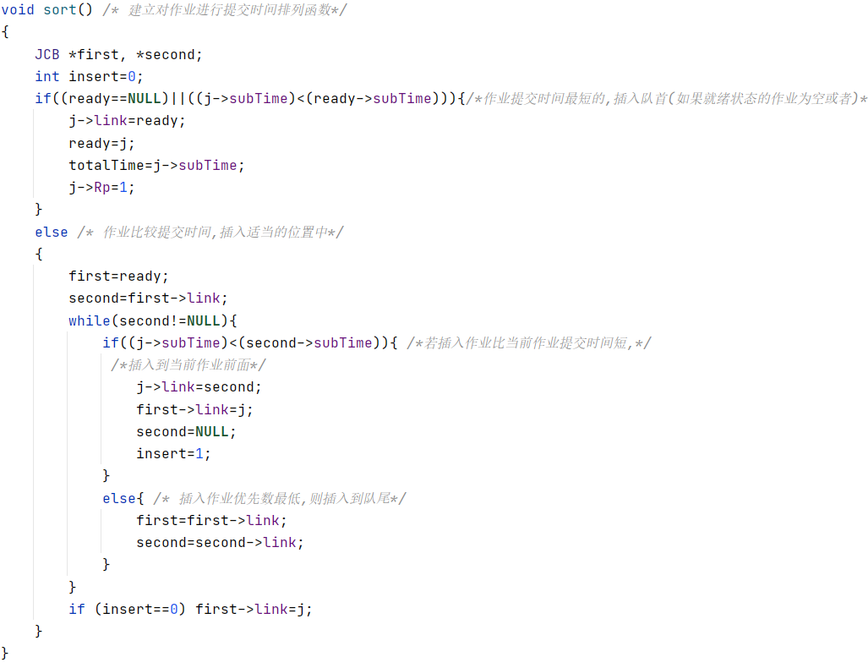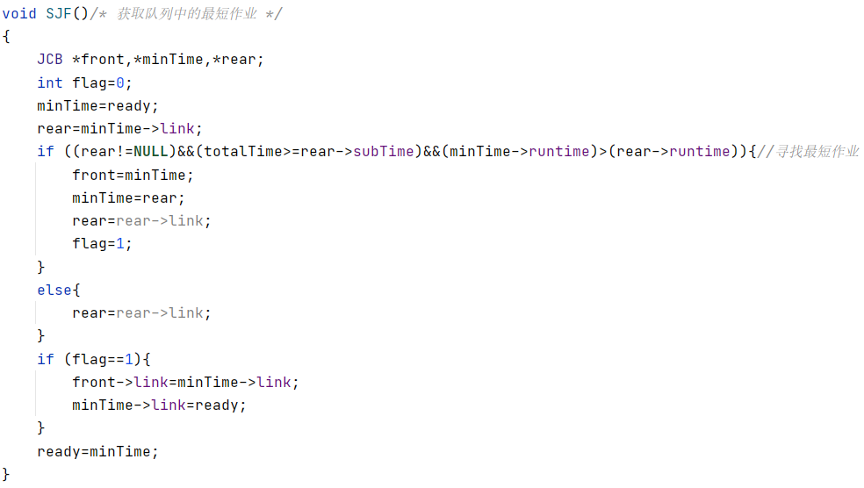

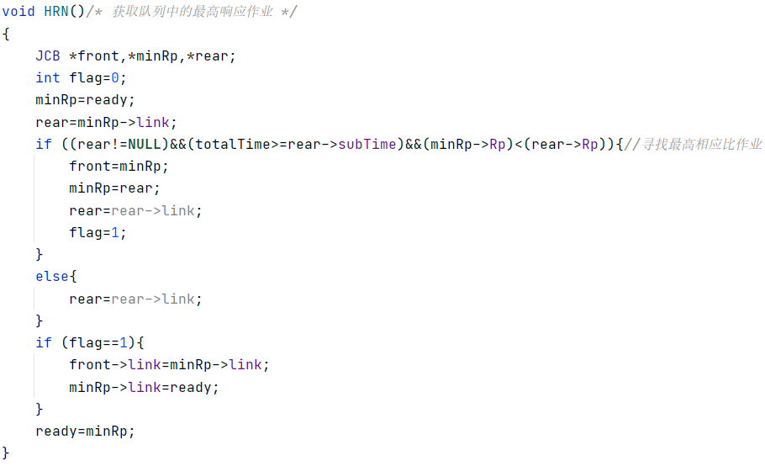

- 多道批处理系统
数据结构：
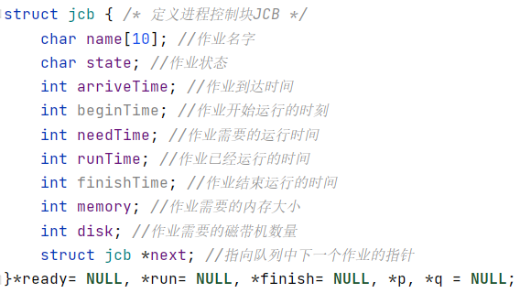
算法：
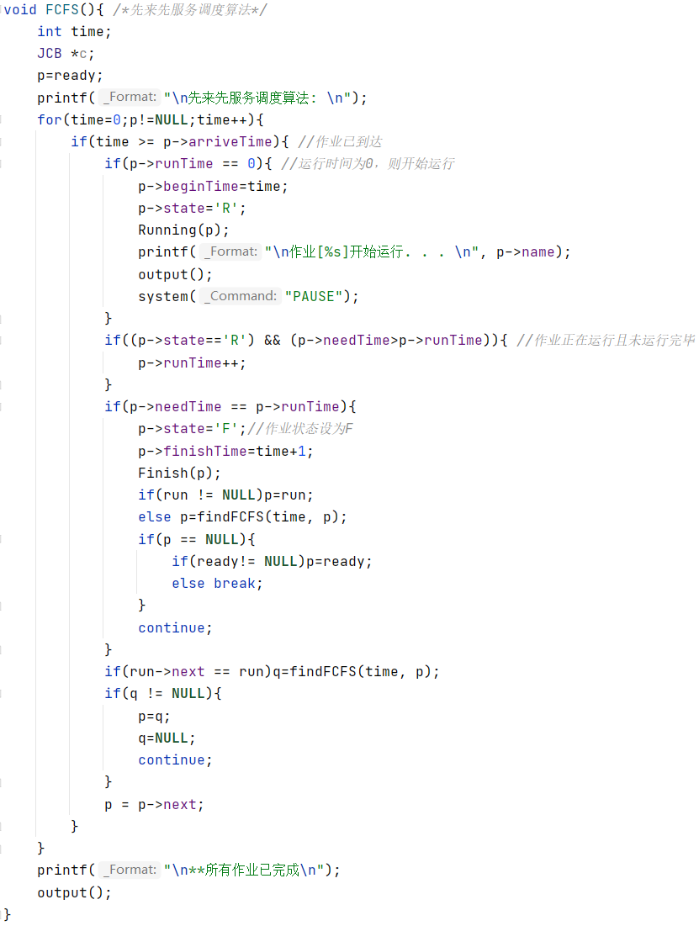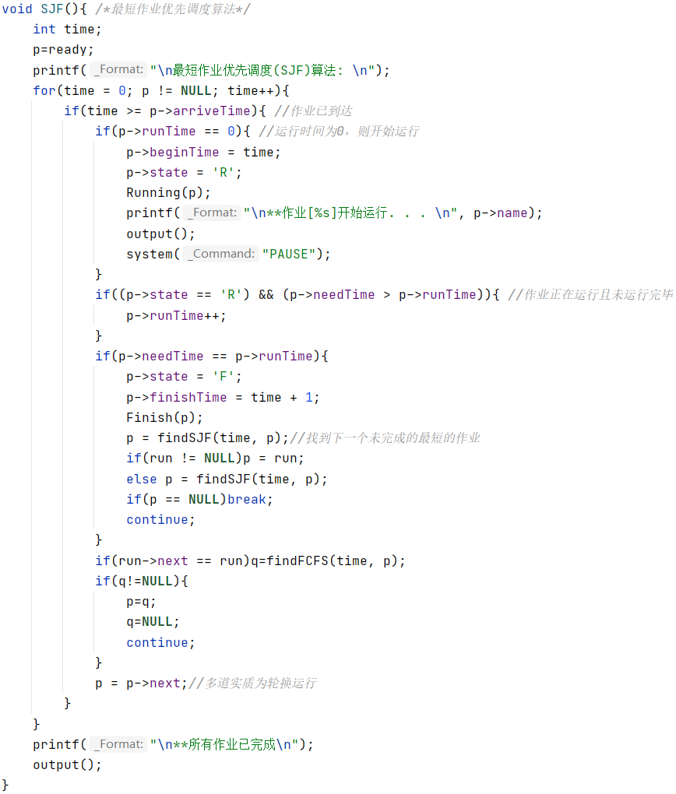

- 程序运行结果
- 单道批处理系统
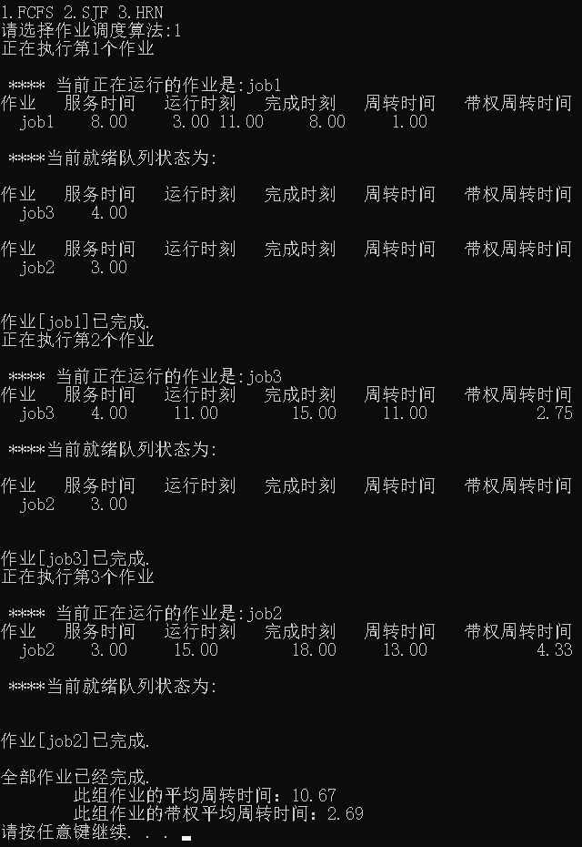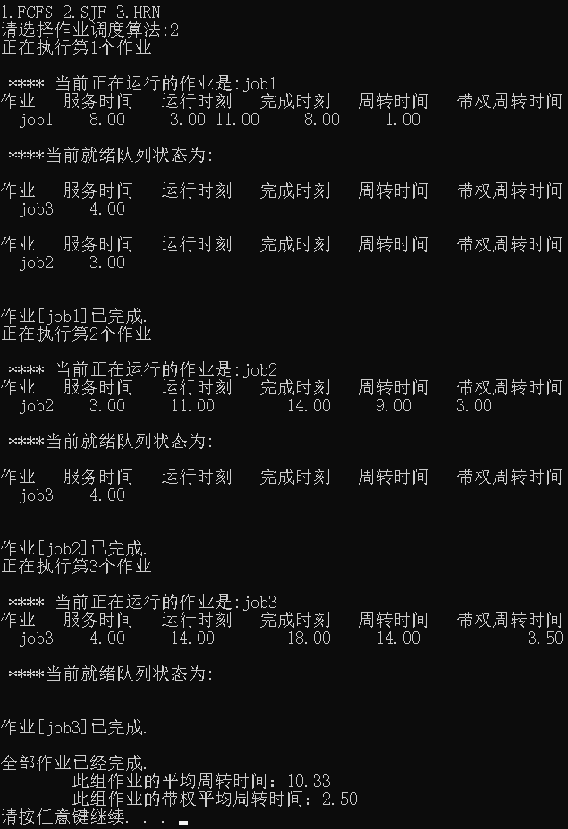

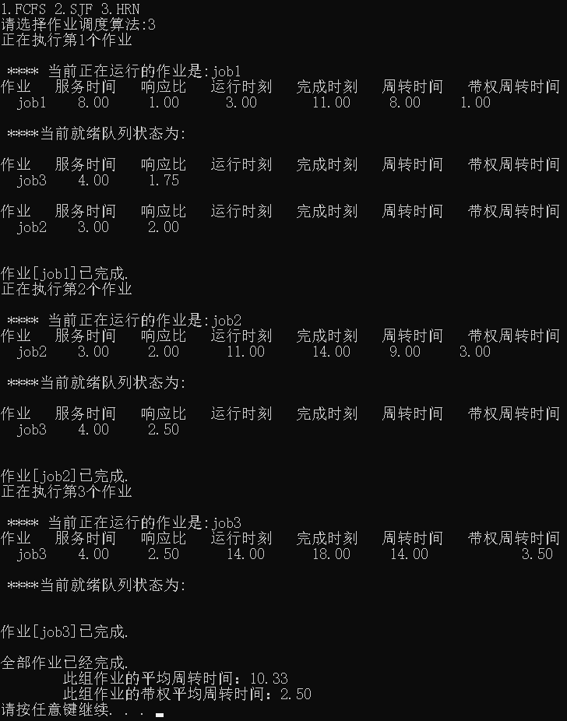

- 多道批处理系统
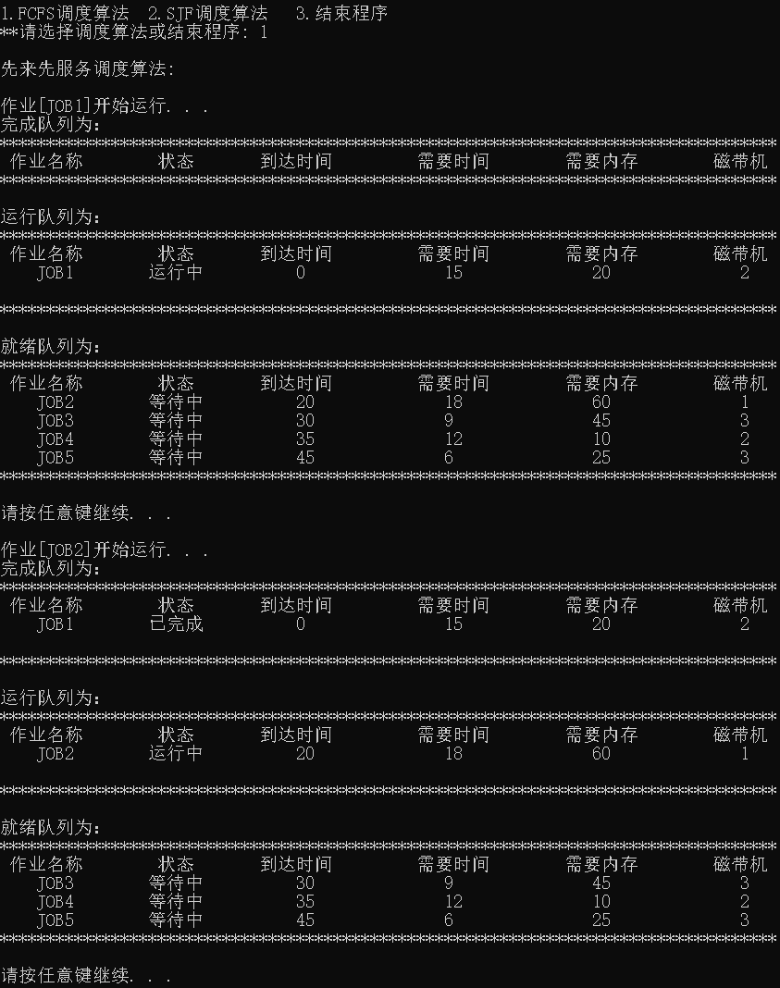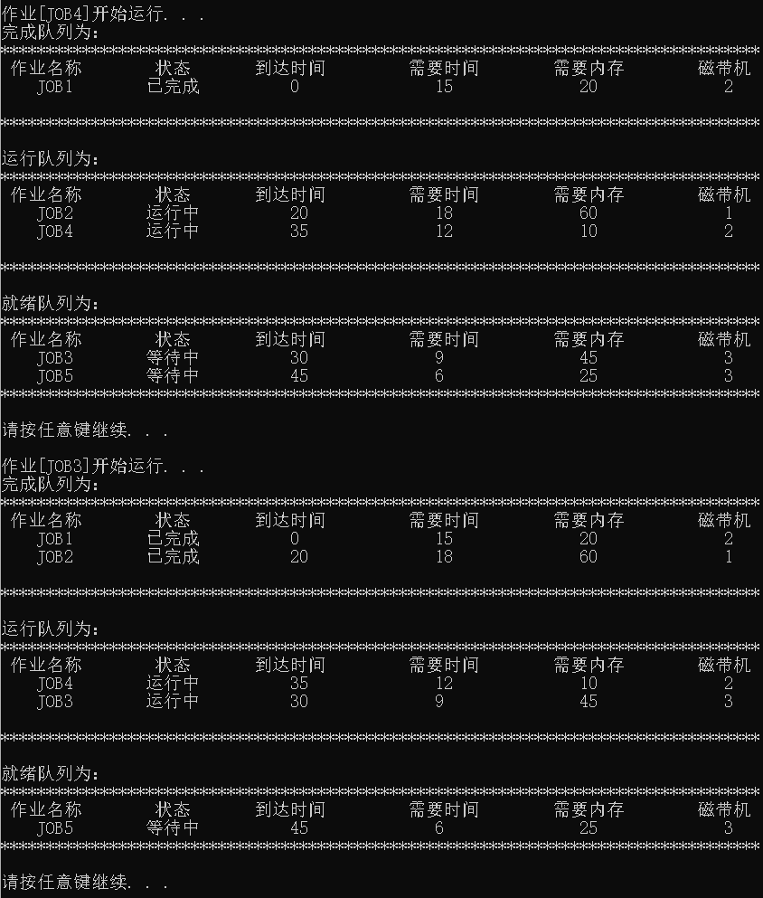

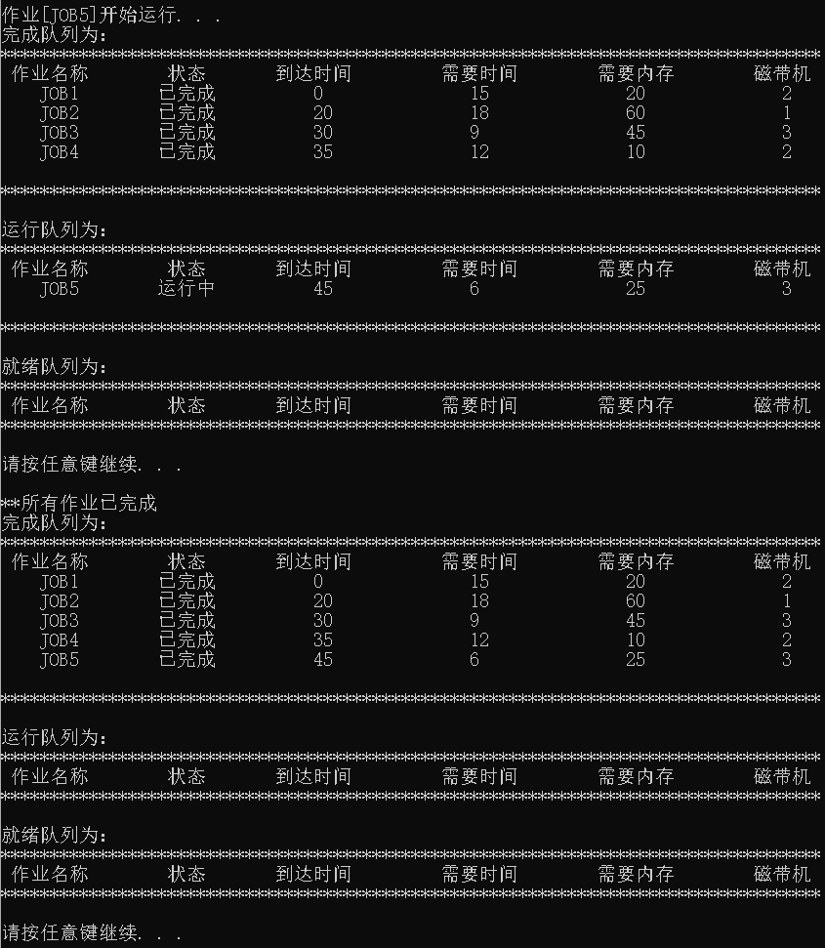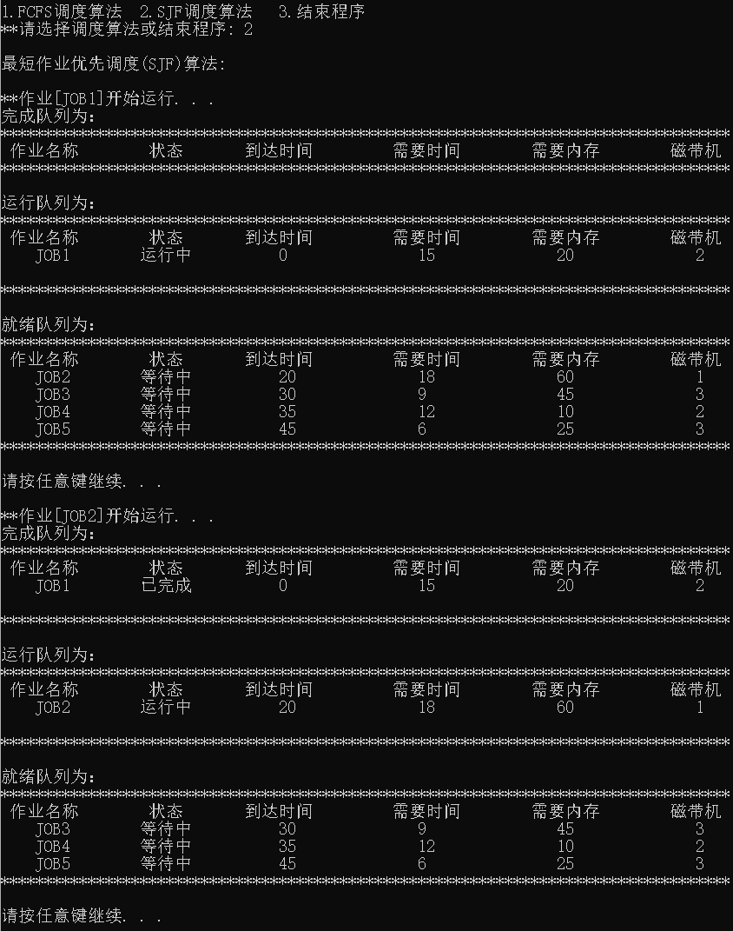

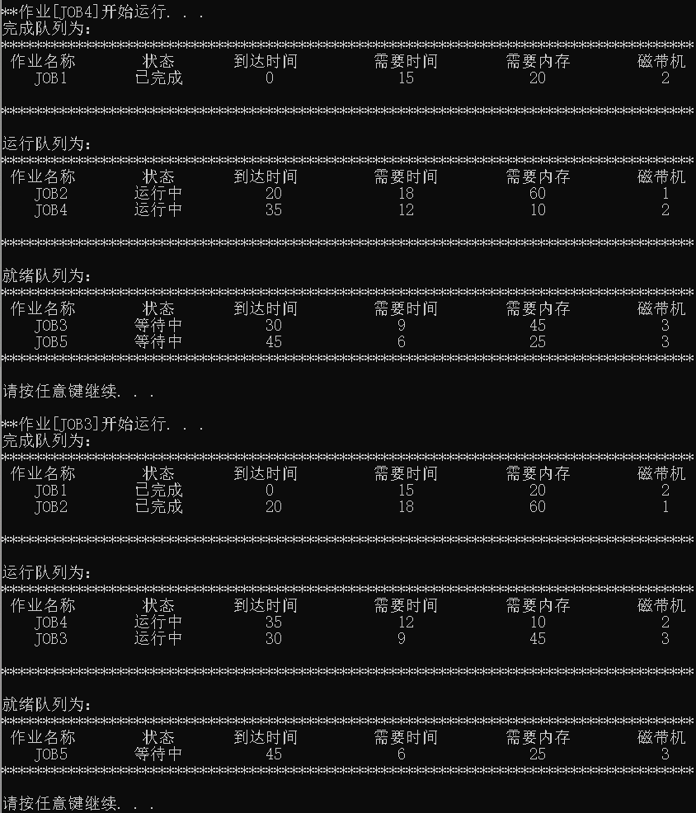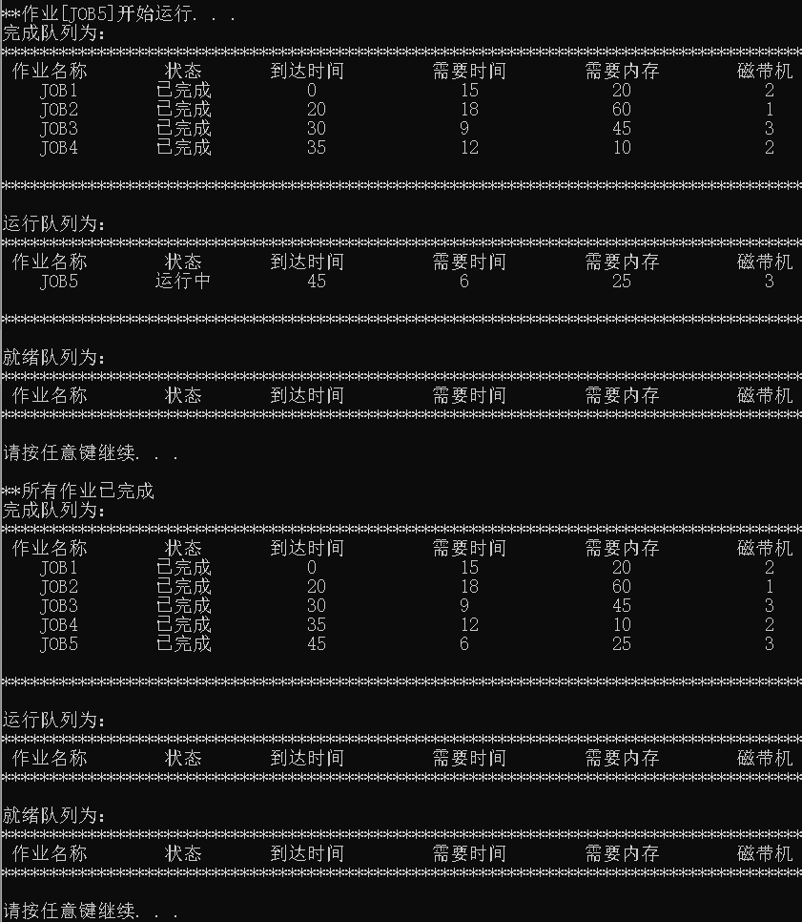
- 结果分析与实验小结
- 单道批处理系统结果分析
结果分析：①在先来先服务算法中，job1提交时刻是3，job2是5，job3是4，所以执行顺序为job1->job3->job2②在短作业优先算法中，第一次会执行先来先服务算法，job1服务时间为8，job2服务时间为3，job3服务时间为4,所以执行顺序为job1->job2->job3③高响应比算法中响应比每执行一次都会变化，执行顺序为job1->job2->job3。
- 多道批处理系统结果分析
结果分析：①先来先服务算法，JOB1先到达开始执行，JOB2到达后检查资源，满足进入运行队列，JOB3到达后检查资源，不能满足，所以留在就绪队列，JOB4到达后检查资源，满足进入运行队列，JOB2完成，JOB3有足够资源，JOB3进入运行队列，JOB5在就绪队列等待，最后JOB3/JOB4/JOB5依次完成②分析与①相同，将到达时间的比较变为服务时间的比较
- 实验小结
先来先服务算法中，若是先到达的作业服务时间过长，会导致大量作业堵塞在就绪队列中申请不到资源
短作业优先算法有利于降低作业的平均等待时间，提高系统吞吐量。但缺点在于对较长进程不利；未考虑进程的紧迫程度。而且有时，对进程估计执行时间难以预测。
高响应比优先算法优点是使相应的优先级调度算法比较灵活、科学，对于长作业，优先权随等待时间的增加而提高，其等待时间足够长时，其优先权便可升到很高， 从而也可获得处理机。既照顾了短作业，又考虑了作业到达的先后次序，又不会使长作业长期得不到服务。缺点是需要进行响应比计算，增加了系统开销。

实验三 可变式分区分配

- 实验目的
通过编写和调试存储管理的模拟程序以加深对存储管理方案的理解。熟悉虚存管理的各种页面淘汰算法。
通过编写和调试地址转换过程的模拟程序以加强对地址转换过程的了解。
- 实验内容及要求
设计一个请求页式存储管理方案。并编写模拟程序实现之。产生一个需要访问的指令地址流。它是一系列需要访问的指令的地址。为不失一般性，你可以适当地（用人工指定地方法或用随机数产生器）生成这个序列，使得 50％的指令是顺序执行的。25％的指令均匀地散布在前地址部分，25％的地址是均匀地散布在后地址部分。
为简单起见。页面淘汰算法采用 FIFO页面淘汰算法，并且在淘汰一页时，只将该页在页表中抹去。而不再判断它是否被改写过，也不将它写回到辅存。
具体的做法可以是：产生一个需要访问的指令地址流； 指令合适的页面尺寸（例如以 1K或2K为1页）； 指定内存页表的最大长度，并对页表进行初始化； 每访问一个地址时，首先要计算该地址所在的页的页号，然后查页表，判断该页是否在主存——如果该页已在主存，则打印页表情况；如果该页不在主存且页表未满，则调入一页并打印页表情况；如果该页不在主存且页表已满，则按 FIFO页面淘汰算法淘汰一页后调入所需的页，打印页表情况； 逐个地址访问，直到所有地址访问完毕。
- 实验设计方案及原理

（一）可变式分区分配管理方案
实验设计方案：模拟实现分区的分配和回收过程。分区分配中所用的数据结构采用空闲分区表和空闲分区链来进行，分区分配中所用的算法采用：首次适应算法、循环首次适应算法和最佳适应算法三种算法来实现主存的分配和回收，要求每次分配和回收后显示出空闲内存分区链的情况。假设初始状态下，可用的内存空间为640KB，存储器区被分为操作系统分区（40KB）和可给用户的空闲区（600KB）。并有下列的请求序列：
•作业1申请130KB
•作业2申请60KB
•作业3申请100KB
•作业2释放60KB
•作业4申请200KB
•作业3释放100KB
•作业1释放130KB
•作业5申请140KB
•作业6申请60KB
•作业7申请50KB
原理：当作业1进入内存后，分给作业1（130KB），随着作业1、2、3的进入，分别分配60KB、100KB，经过一段时间运行后，作业2运行完毕，释放所占内存。此时，作业4进入系统，要求分配200KB内存。作业3、1运行完毕，释放所占内存。此时又有作业5申请140KB，作业6申请60KB，作业7申请50KB。请为它们进行主存分配和回收。采用可变分区存储管理，使用空闲分区表或空闲分区链实现主存分配和回收。
空闲分区表：设计一张空闲区说明表，记录哪些分区是空闲的。为内存中每个尚未分配出去的分区设置一个表项。包括：分区序号、分区始址、分区大小及该分区的状态。
空闲分区链：使用链指针把所有的空闲分区链成一条链，为了实现对空闲分区的分配和链接，在每个分区的起始部分设置状态位、分区的大小和链接各个分区的前向指针，由状态位指示该分区是否分配出去了；同时，在分区尾部还设置有一后向指针，用来链接后面的一个分区；分区的中间部分是用来存放作业的空闲内存空间，当该分区分配出去后，状态位就由“0”置为“1”。

（二）段页式存储管理的地址转换的模拟程序
实验设计方案：首先设计好段表、页表，然后给出若干个有一定代表性的地址，通过查找段表页表后得到转换的地址。要求打印转换前的地址，相应的段表，页表条款及转换后的地址，以便检查。
原理：段页式储存管理地址转换规则。

- 程序流程图
- 可变式分区分配管理方案
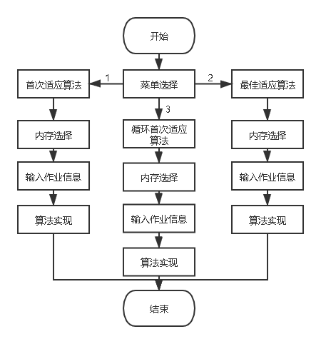
- 段页式存储管理的地址转换的模拟程序
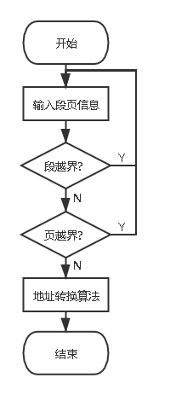
- 各程序之间的调用关系
- 可变式分区分配管理方案
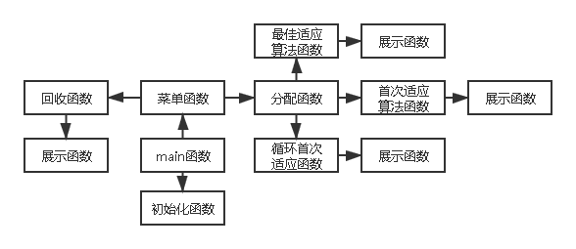
- 段页式存储管理的地址转换的模拟程序
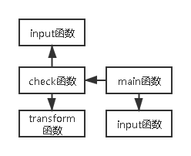
- 重要数据结构及疑难说明
- 可变式分区分配管理方案
数据结构：
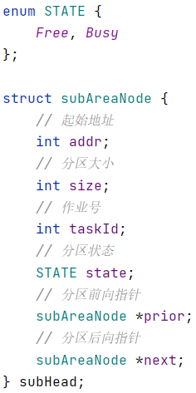
算法：
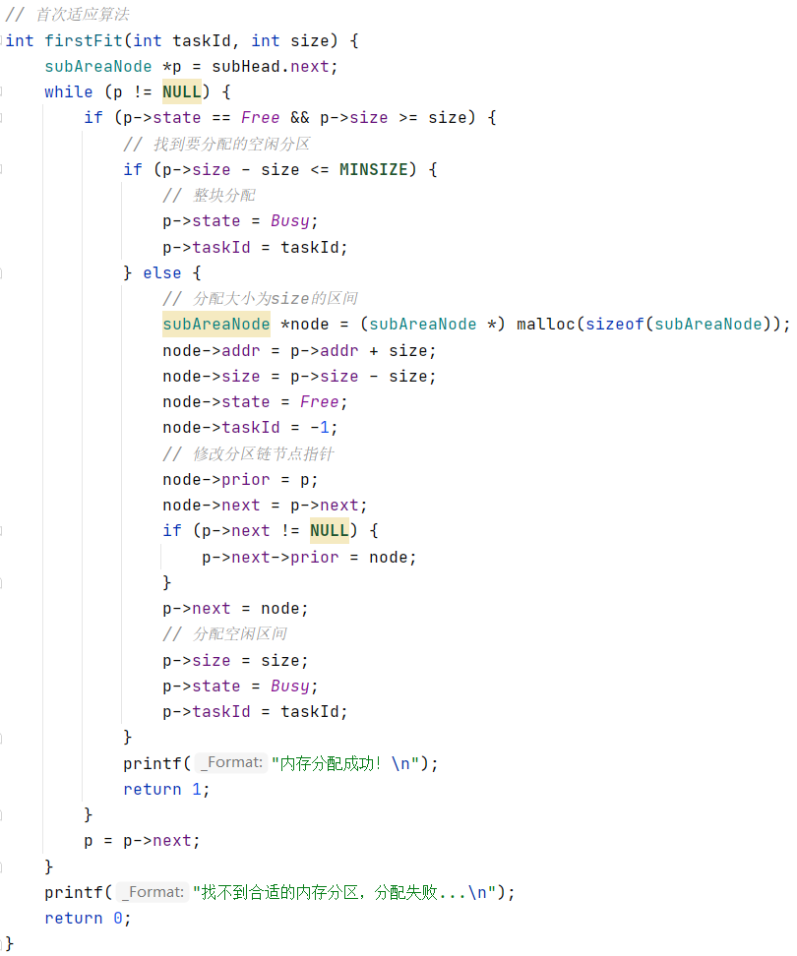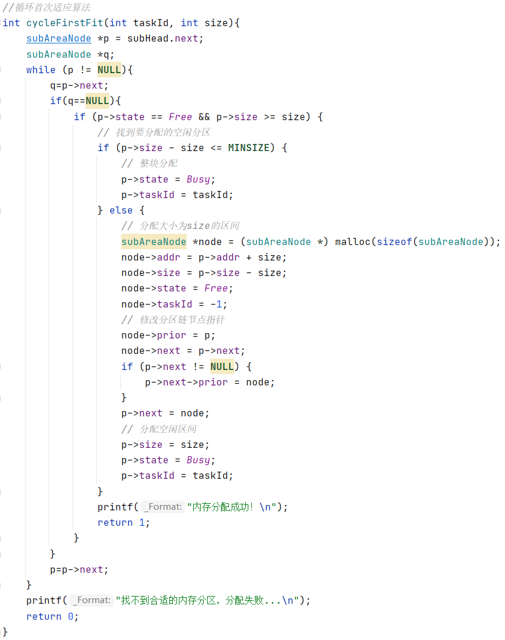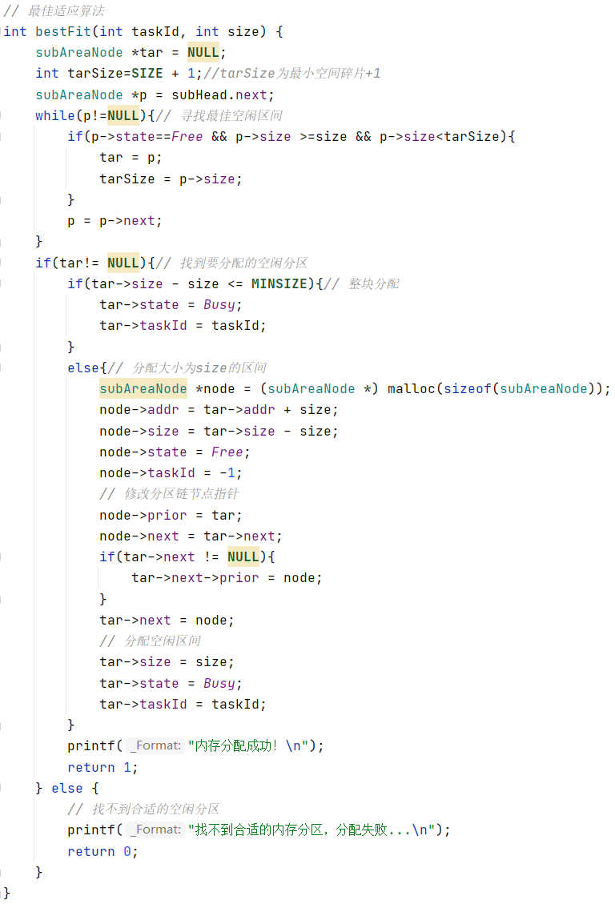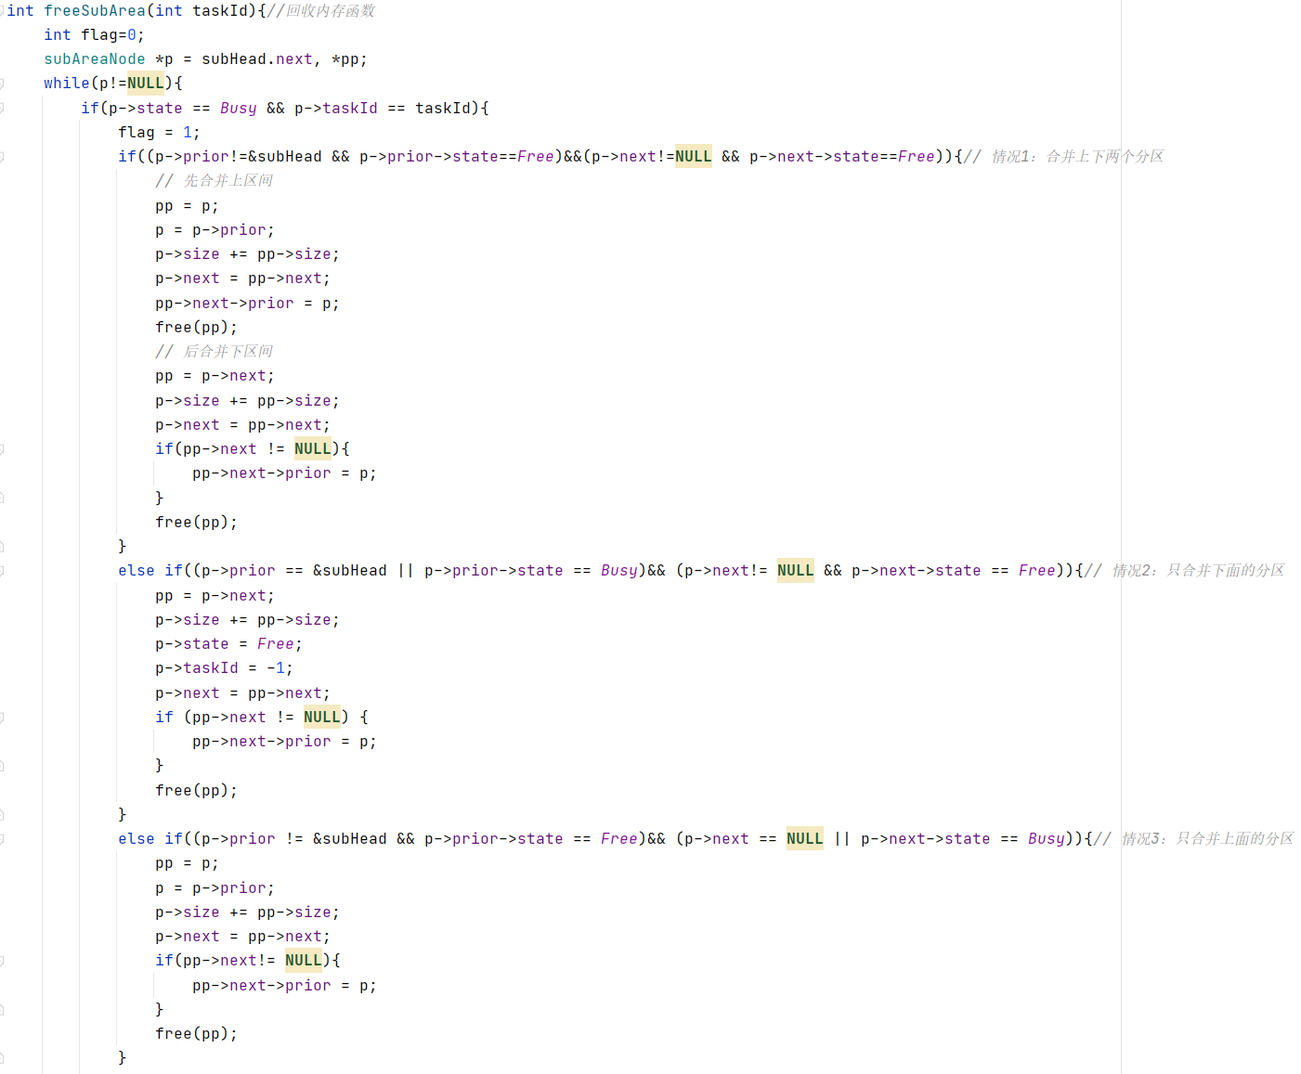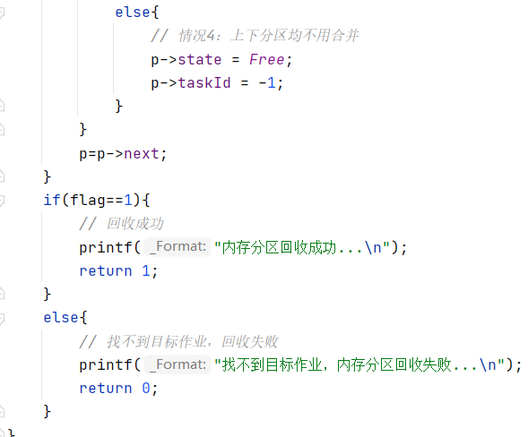

- 段页式存储管理的地址转换的模拟程序
数据结构：
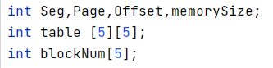
算法：
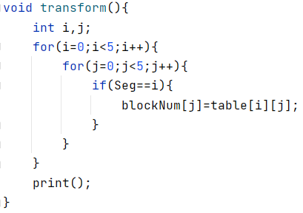
- 程序运行结果
- 可变式分区分配管理方案
- 首次适应算法
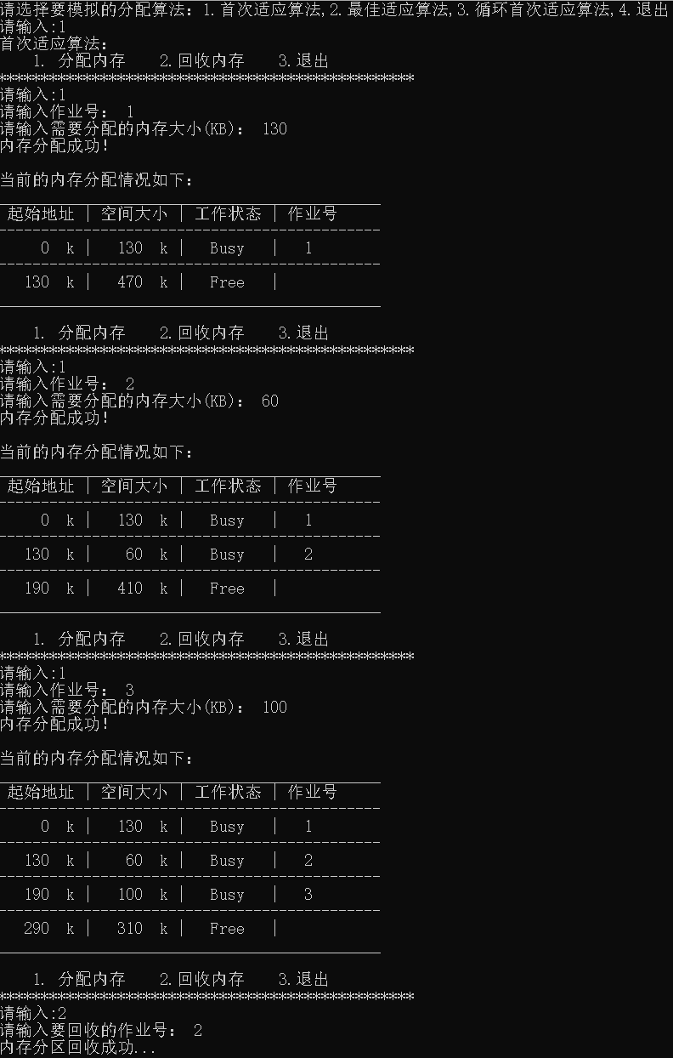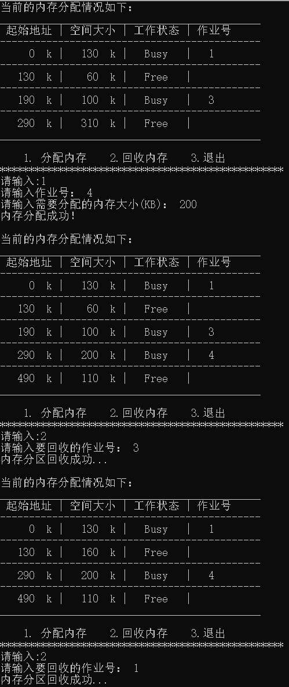

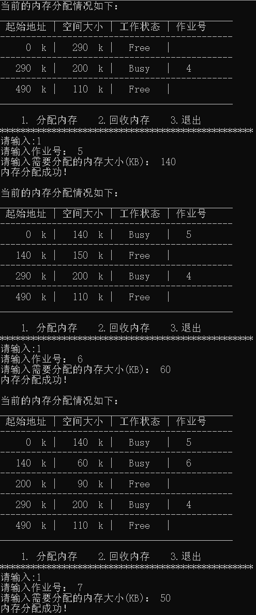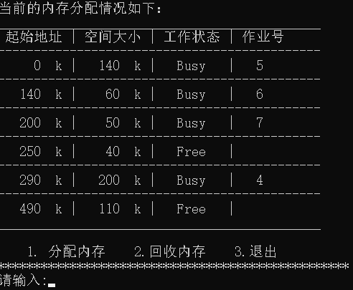

- 最佳适应算法
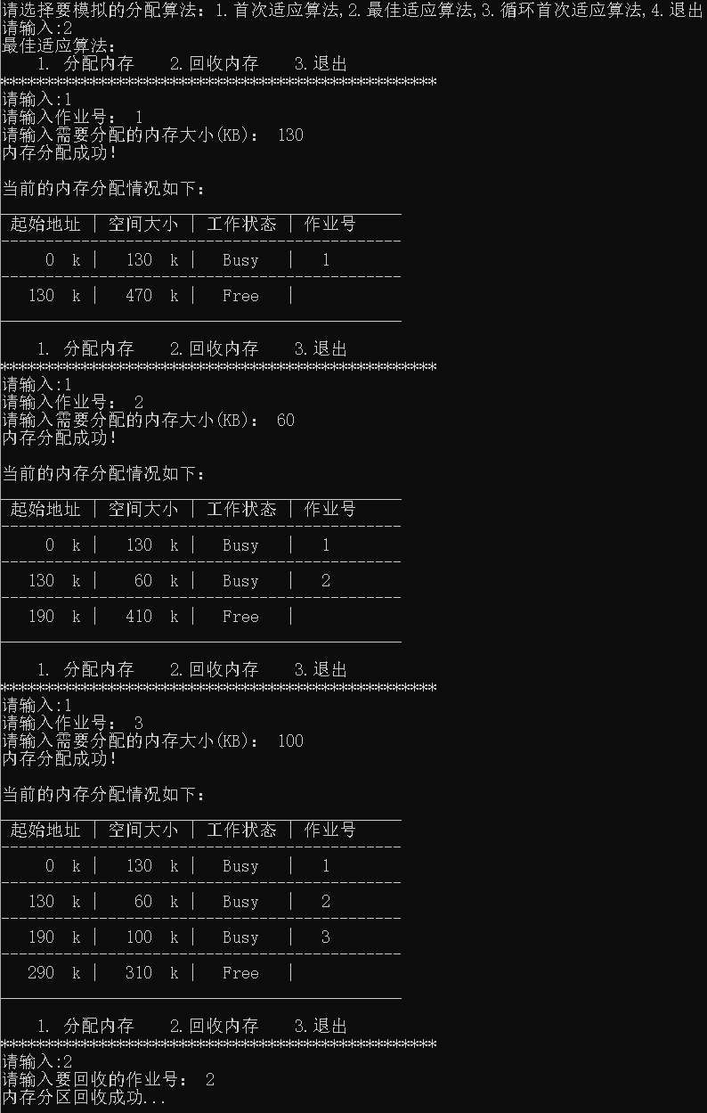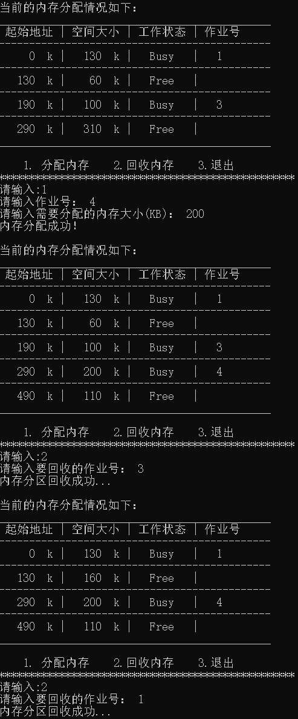

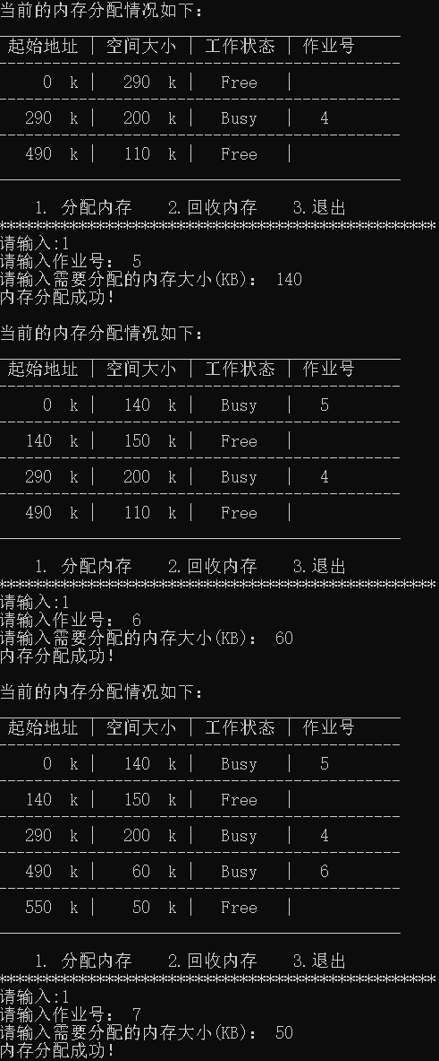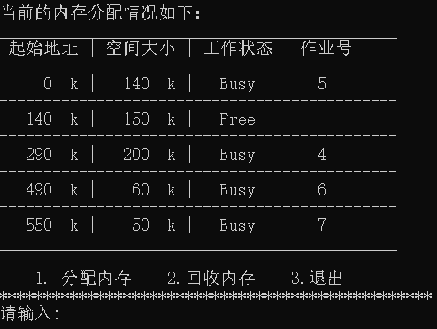

- 循环首次适应算法
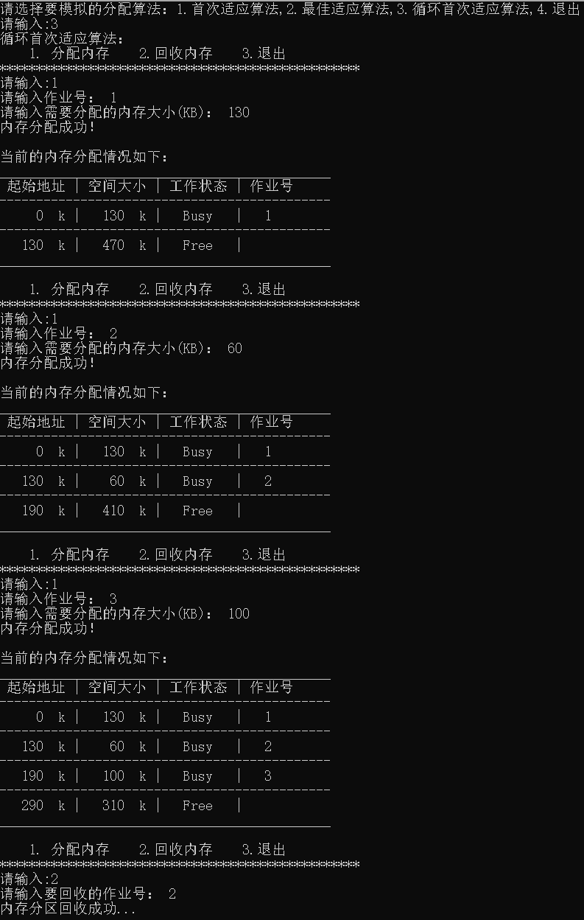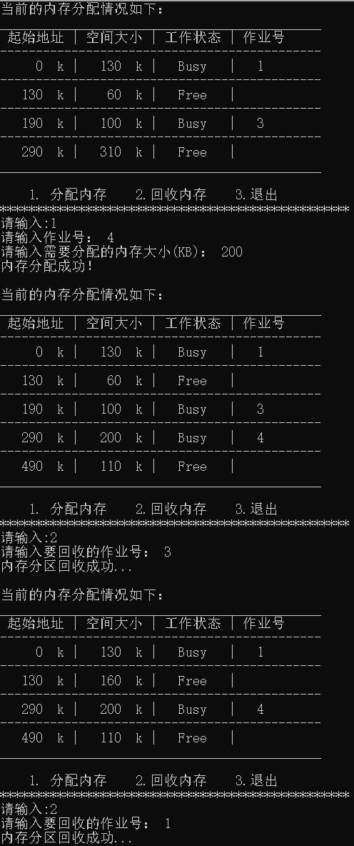

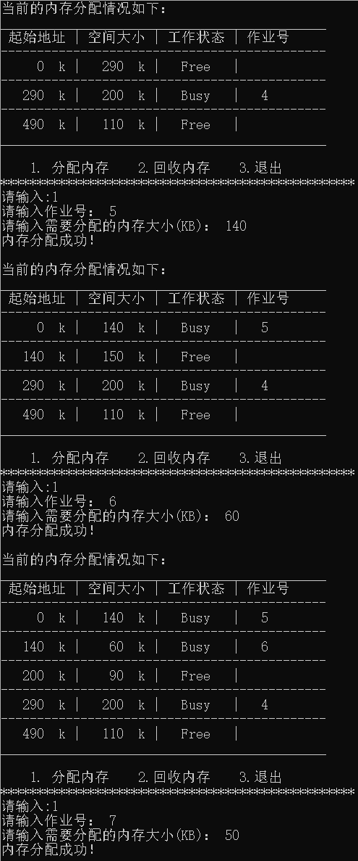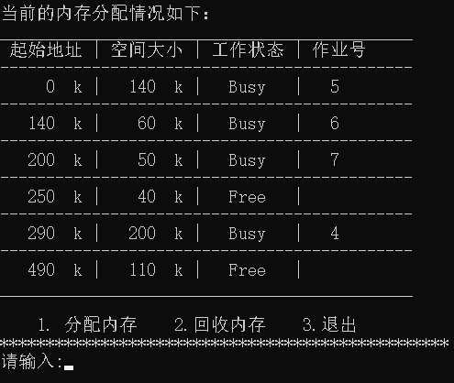

- 段页式存储管理的地址转换的模拟程序
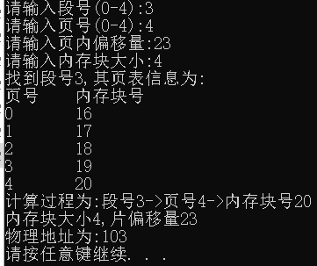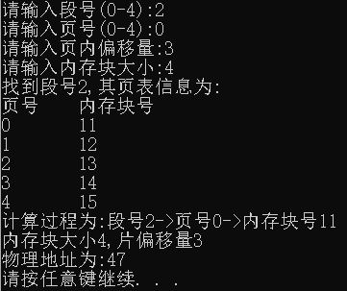

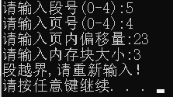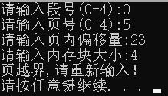
- 结果分析与实验小结
- 可变式分区分配管理方案
首次适应算法要求空闲分区链以地址递增的次序链接。在分配内存时，从链首开始顺序查找，直至找到一个大小能男足要求的空闲分区位置；然后再按照作业的大小，从该分区中划出一块内存空间分配给请求者，余下的空闲分区仍留在空闲链中。若从链首直至链尾都不能找到一个能满足要求的分区，则此次内存分配失败。低址部分不断被划分，会留下许多难以利用的很小的空闲分区。
最佳适应算法是指每次为作业分配内存时，总是把能满足要求、又是最小的空闲分区分配给作业，避免“大材小用”。为了加速寻找，该算法要求将所有的空闲分区按其容量以从小到大的顺序形成一空闲分区链。这样，第一次找到的能满足要求的空闲区，必然是最佳的。这样，在存储器中会留下许多难以利用的小空闲区。当进程运行完毕释放内存时，系统根据会收取的首址，从空闲区链中找到相应的插入点，并考虑回收区前后是否有空闲分区，如果有，则把两个分区合并成一个大的空闲分区。
循环首次适应算法则是每次都从上一次分配的起始地址往后进行首次适应算法的查找，若直到链尾都找不到能满足的分区，则从链头再次寻找。如果还是找不到能满足要求的分区，则分配失败。
- 段页式存储管理的地址转换的模拟程序
利用二维数组进行模拟段页式存储管理，结合分段和分页思想，先将用户程序分成若干段并分别赋予段名，再将这些段分为若干页地址结构:由段号、段内页号和页内地址三项共同构成地址。
实验小结：通过本次对可变式分区分配的实验，加深了对可变式分区分配和段页式存储管理的地址转换的理解，深入学习到了可变式分区分配中不同分配方式所带来的影响和不同分配方式的优缺点，体会到操作系统中可变式分区分配的重要作用。

实验四 磁盘调度算法

- 实验目的
了解磁盘调度的算法，包括FCFS（先来先服务）,SSTF（最短寻道时间优先）,SCAN（扫描算法）,CSCAN（循环扫描算法）。
- 实验内容及要求
磁盘调度模拟系统处理一系列磁盘请求，分别计算并打印出先来先服务算法、最短寻道时间优先算法、扫描算法和循环扫描算法时磁头移动顺序并计算磁头的平均移动磁道数。（ 假设磁头起始位第100磁道）。
- 实验设计方案及原理
实验设计方案：通过输入函数来进行磁盘请求信息的输入，分别设计出先来先服务、最短寻道时间优先、扫描、循环扫描算法函数对这些磁盘请求信息进行处理，最后计算出平均磁道移动数。
原理：利用数组保存磁道号信息，使用排序算法来进行排序，最后计算出平均磁道移动数。
- 程序流程图
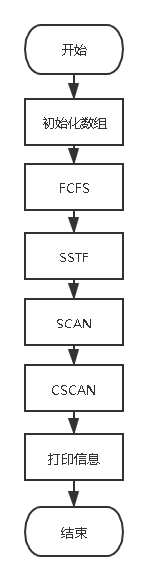
- 各程序之间的调用关系
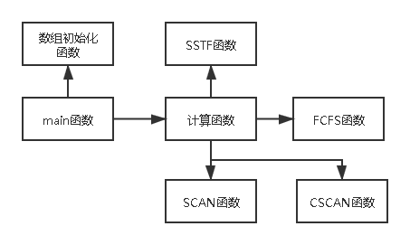
- 重要数据结构及疑难说明

数据结构：
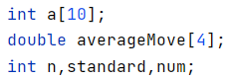

算法：
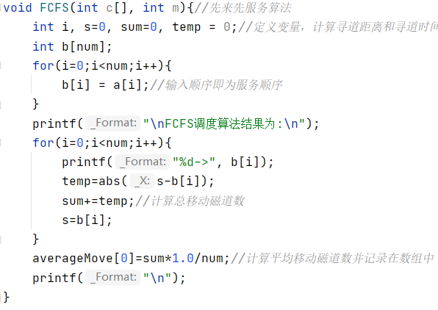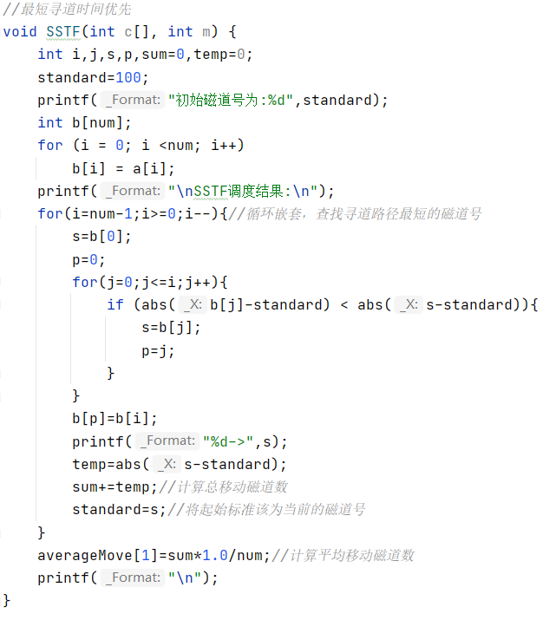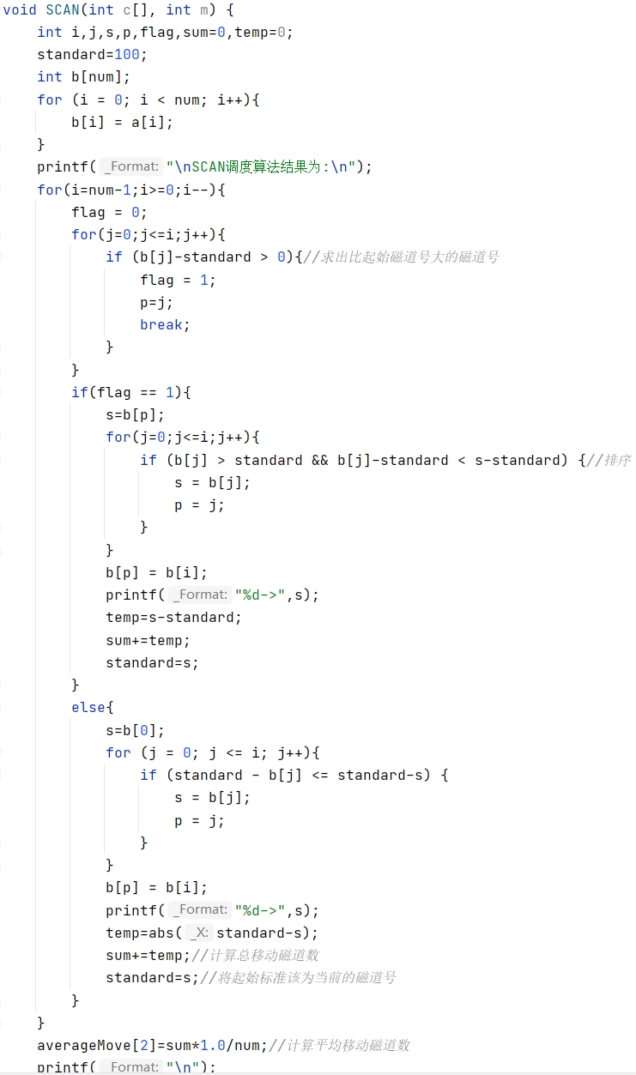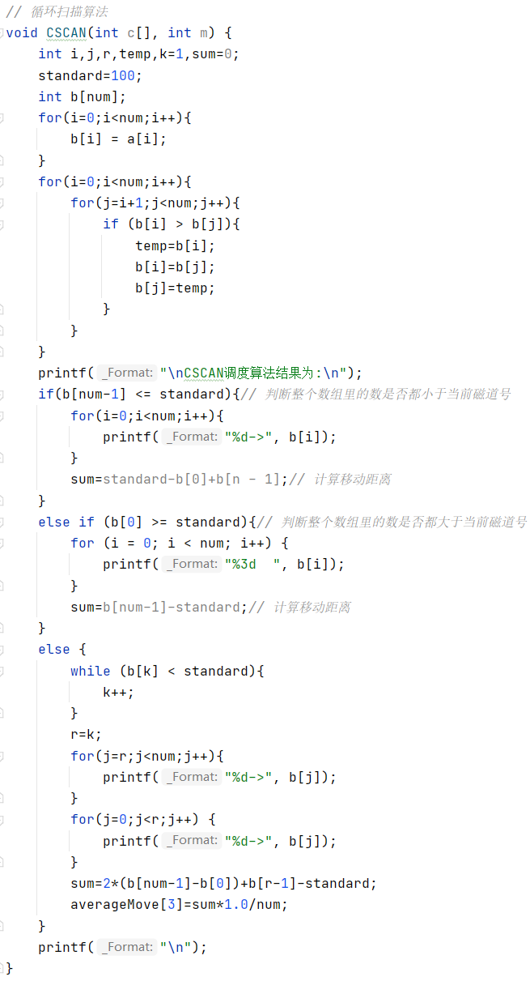
- 程序运行结果
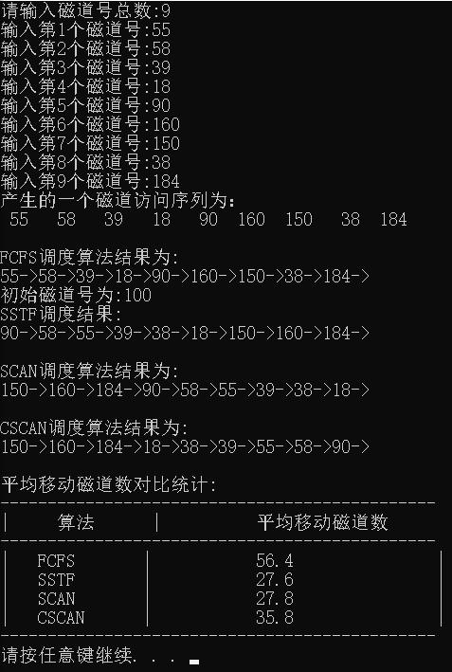
- 结果分析与实验小结

（一）先来先服务算法（FCFS）
这是一种比较简单的磁盘调度算法。它根据进程请求访问磁盘的先后次序进行调度。此算法的优点是公平、简单，且每个进程的请求都能依次得到处理，不会出现某一进程的请求长期得不到满足的情况。

（二）最短寻道时间优先算法（SSTF）
该算法选择这样的进程，其要求访问的磁道与当前磁头所在的磁道距离最近，以使每次的寻道时间最短，该算法可以得到比较好的吞吐量，但却不能保证平均寻道时间最短。在服务请求很多的情况下，对内外边缘磁道的请求将会无限期的被延迟，有些请求的响应时间将不可预期。

（三）扫描算法（SCAN）
这种算法中磁头移动的规律颇似电梯的运行，故又称为电梯调度算法。此算法基本上克服了最短寻道时间优先算法的服务集中于中间磁道和响应时间变化比较大的缺点，而具有最短寻道时间优先算法的优点即吞吐量较大，平均响应时间较小，但由于是摆动式的扫描方法，两侧磁道被访问的频率仍低于中间磁道。

（四）循环扫描算法（CSCAN）
循环扫描算法是对扫描算法的改进。如果对磁道的访问请求是均匀分布的，当磁头到达磁盘的一端，并反向运动时落在磁头之后的访问请求相对较少。这是由于这些磁道刚被处理，而磁盘另一端的请求密度相当高，且这些访问请求等待的时间较长，为了解决这种情况，循环扫描算法规定磁头单向移动。
实验小结：通过本次对磁盘调度的实验，加深了对磁盘调度具体过程的理解，深入学习到了磁盘调度中不同调度算法所带来的影响和不同算法的优缺点，体会到操作系统中磁盘调度的魅力所在。

